Naissance de l'Univers
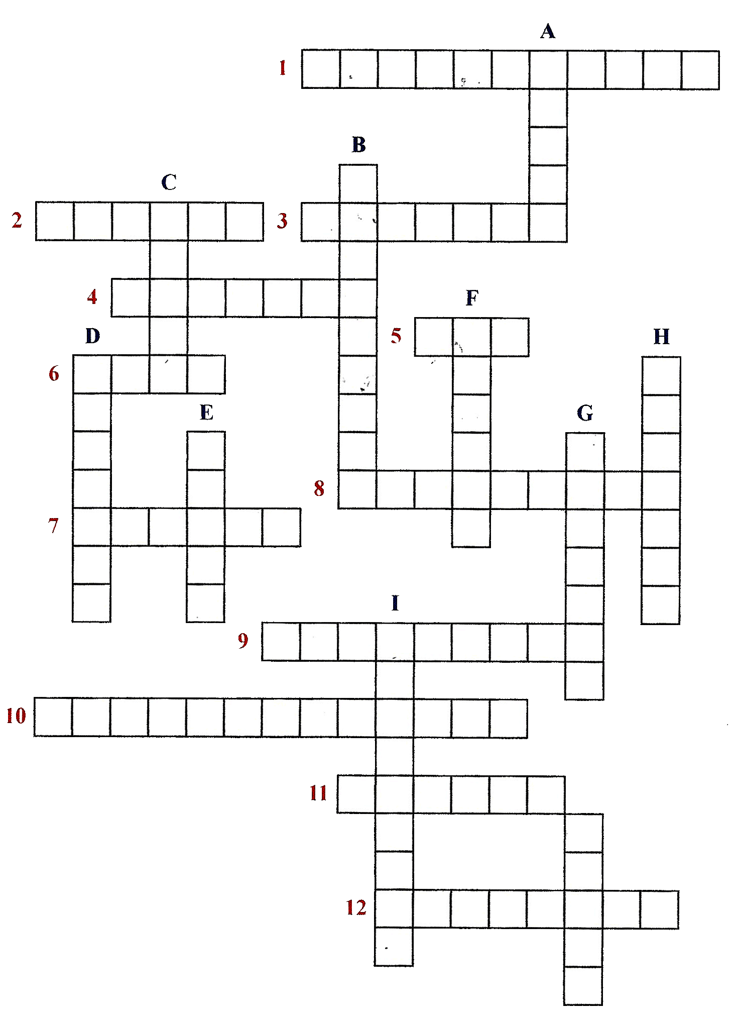
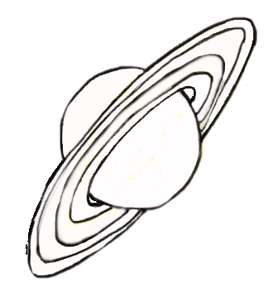

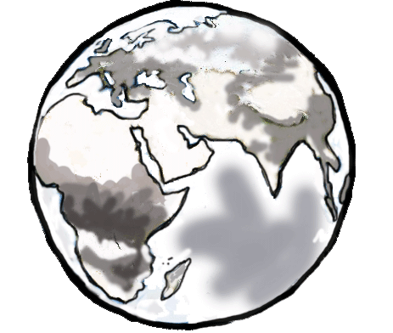
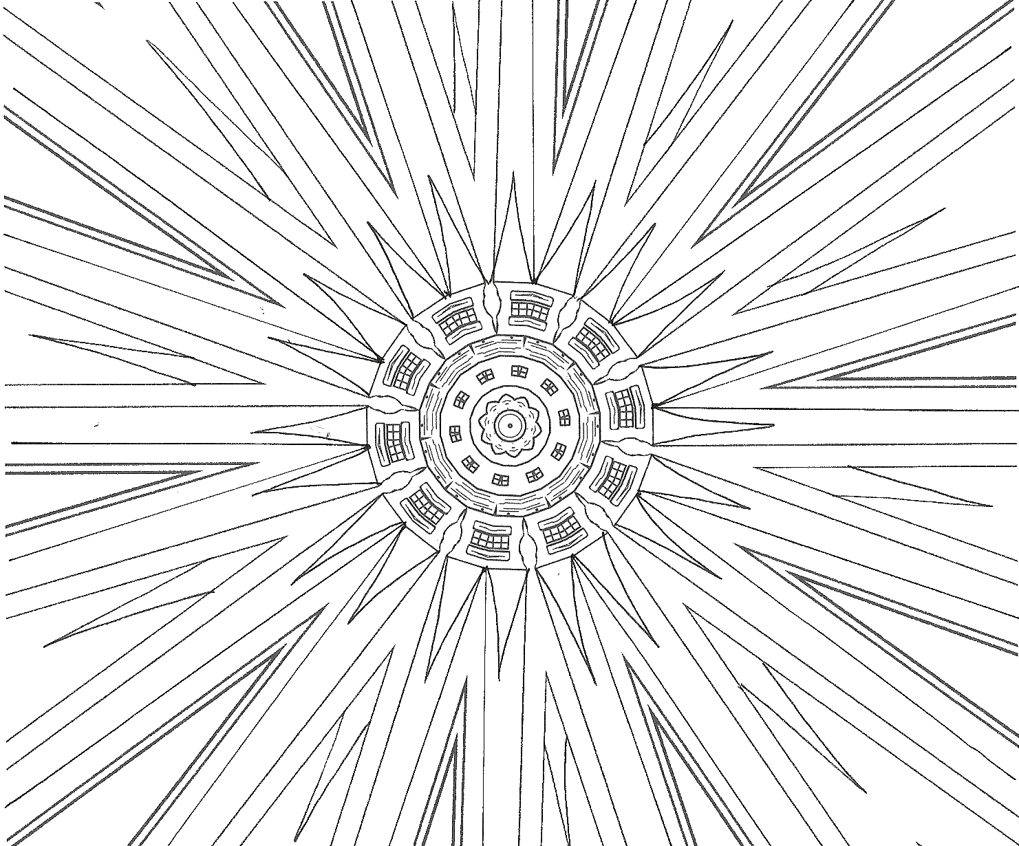
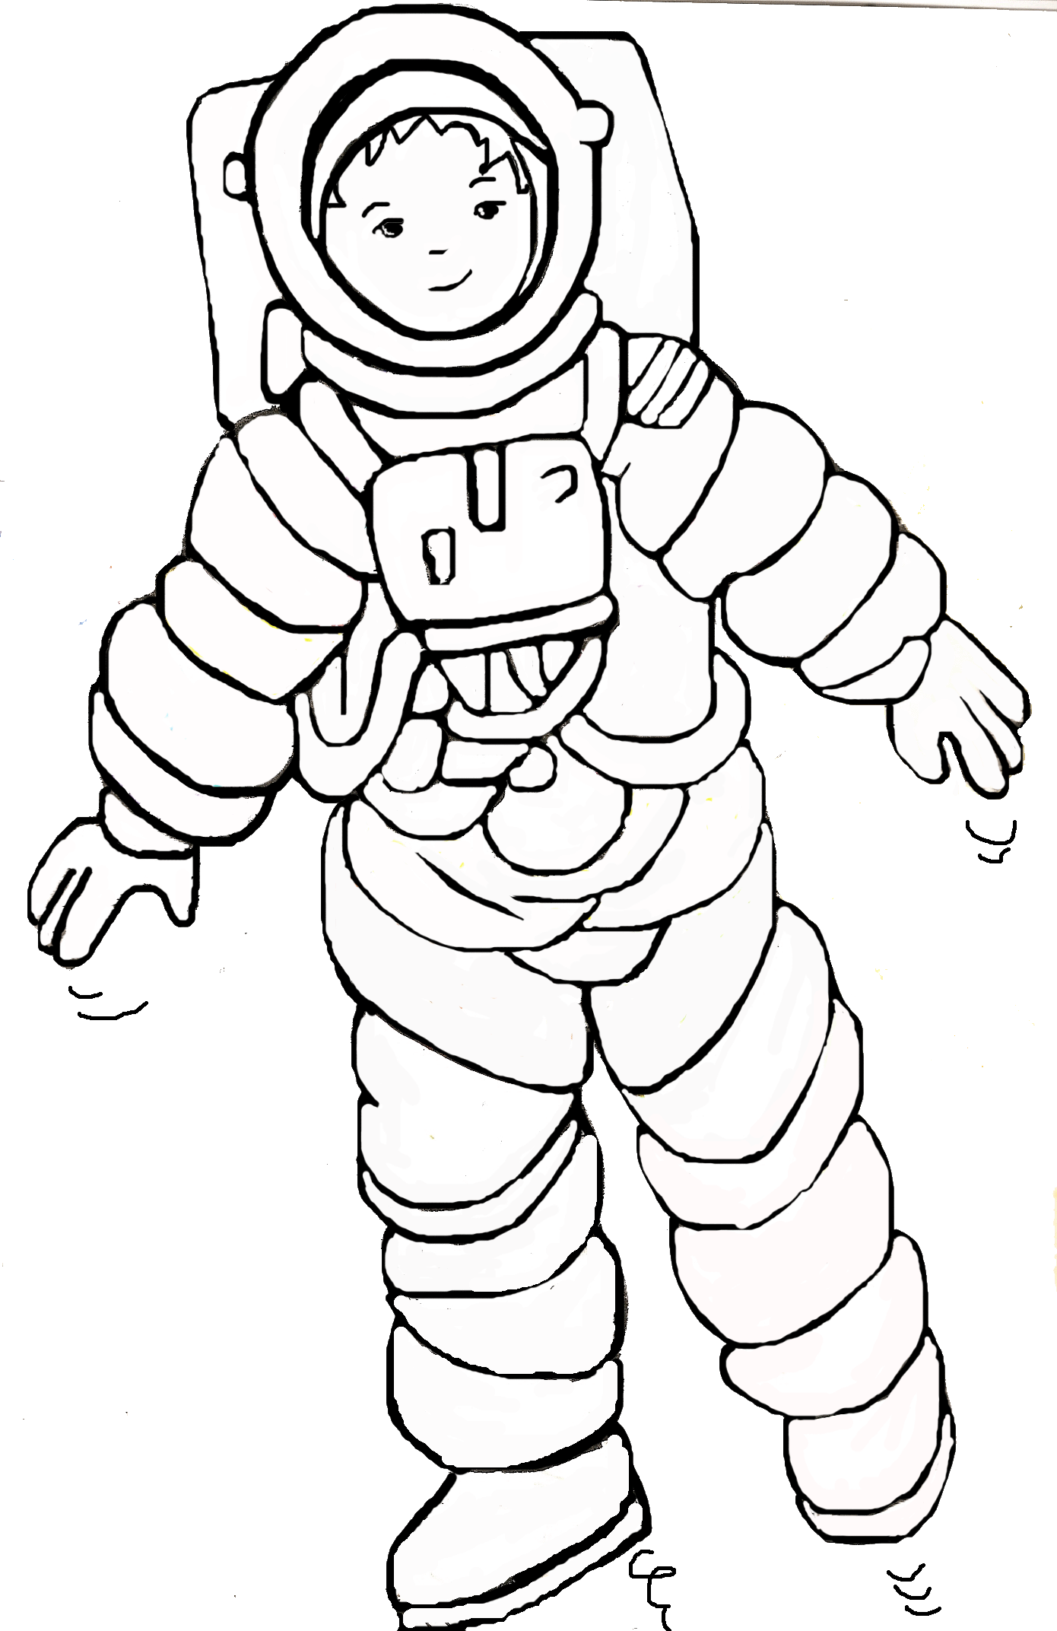


J
HORIZONTALEMENT :

1 - Galaxie dans laquelle se situe le système solaire où vit l’humanité.
2 - Issu du Big-Bang il est fait d’une grande quantité de matières constituées de
particules.
3 - Ensemble d’étoiles, de poussières et de gaz interstellaires dont la cohésion est
assurée par la gravitation.
4 - Monde terrestre, humanité… autre nom du cosmos.
5 - Phénomène produisant de la lumière et/ou de la chaleur.
6 - Espace infini dans lequel évoluent les corps célestes.
7 - Lueur vive et brève.
8 - On dit souvent que le Big-Bang en a été une, gigantesque, dans un espace vide.
9 - Après le Big-Bang, l’univers s’est refroidi et son existence a commencé.
10 - Groupement d’étoiles de la voûte céleste.
11 - Etoile centrale du système solaire.
12 – Bruit, grondement de la foudre.

VERTICALEMENT :

A – Corps céleste naturel et visible incluant les étoiles, les planètes et les comètes.
B - Après le Big-Bang le temps et l’espace vont commencer à exister.
C - Il désigne la matière, l’espace et les phénomènes qui nous sont accessibles par
les sens, l’expérience ou la raison.
D - Température élevée.
E - Il est formé d’un ensemble de gouttelettes d’eau en suspension dans l’air.
F - Astre qui brille la nuit.
G - Epoque dense et chaude qu’aurait connue l’Univers il y a environ 13 milliards
d‘ années.
H - Corps céleste qui gravite autour d’une étoile.
I - Fragment d’astéroïde ou de comète atteignant le sol de la Terre ou d’un astre
quelconque.
J - Planète du système solaire habitée par l’espèce humaine.
